Společnost Electrolux a designérské duo Rave Review inspirují lidi k delšímu nošení svého oblečení

Praha 22. září 2022

Nejudržitelnější oblečení je to, které už vlastníte. Průměrně si člověk oblečení oblékne jen desetkrát a vyhodí ho mnohem dříve, než je vhodné. Švédská značka domácích spotřebičů Electrolux chce tento vzorec chování prolomit a inspirovat spotřebitele k lepší péči o své oblečení. Aby společnost Electrolux ukázala, že použité oblečení má stále hodnotu, spojila se se švédským módním návrhářským duem Rave Review a společně vytvořili jedinečnou kolekci z vyřazeného oblečení z druhého největšího hřbitova oblečení na světě – pouště Atacama.

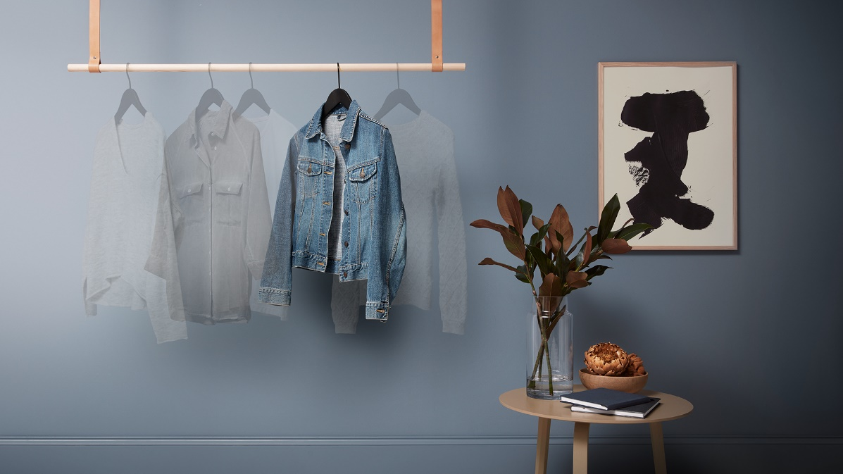

Po celém světě se přibližně 73 % veškerého textilního odpadu spálí nebo skončí na skládkách. Poušť Atacama v Chile, kde se nachází druhé největší pohřebiště oděvů na světě, se nedávno stala symbolem zrychlující se fast fashion a nárůstu textilního odpadu. Podle EHK OSN končí na skládkách každý rok 21 miliard tun oblečení. Jen v poušti Atacama se ročně vyhodí přibližně 39 000 tun oblečení.

"Kromě problémů s rychlou módou je zřejmé, že musíme také změnit způsob, jakým zacházíme s oblečením, které nosíme, a jak o něj pečujeme. Z výzkumu víme, že prodloužení životnosti našeho oblečení o pouhých devět měsíců může snížit dopad na emise uhlíku, vody a odpadu o 20–30 %. Existují různé způsoby, jak toho dosáhnout: můžeme opravit nebo znovu využít staré oblečení, čistit párou nebo prát oblečení udržitelnějším způsobem," uvedla Vanessa Butani, viceprezidentka Group Sustainability ve společnosti Electrolux.

Proto se společnost Electrolux spojila s Rave Review, designérským duem známým svými špičkovými barevnými kolekcemi ze znovu využitých materiálů, s cílem vdechnout nový život vyřazenému oblečení z atacamského hřbitova oděvů. Výsledkem je první kolekce tzv. upcyklované módy z Atacamy na světě. Jejím záměrem je upozornit na rostoucí problém módního odpadu a ukázat inspirativní příklad, který může podnítit změnu spotřebitelského chování.

"Věříme tomu, že to, jak vypadá módní průmysl dnes, nebude v budoucnosti existovat. Myslím, že se ale v každém případě musíme změnit my všichni. Pokud jde o módu, péče o to, co už máme, je pravděpodobně nejhmatatelnější a nejjednodušší způsob, jak to udělat," říká Livia Schück, spoluzakladatelka a kreativní ředitelka Rave Review.

Cíl: Do roku 2030 zajistit dvakrát delší životnost oblečení s polovičním dopadem na životní prostředí

Dosáhnout tohoto cíle pomůže modernizace technologií v péči o všechny typy materiálů a také snaha povzbudit spotřebitele, aby se naučili věnovat svému oblečení zvýšenou péči.

"Společnost Electrolux má dlouhodobou strategii, jejímž cílem je výrazně snížit náš dopad na klima. Jako odborníci na péči o oděvy už pracujeme na pokročilých technologiích praní, díky kterým nám oblečení vydrží déle – snižujeme spotřebu vody i energie. My jako společnost však nemůžeme poskytnout globální řešení. Doufáme ale, že se nám podaří inspirovat a poučit spotřebitele o tom, jak pečovat o své oblečení tak, aby vydrželo co nejdéle. Uděláme vše, co bude v našich silách, abychom tuto změnu prosadili," řekla Elisa Stabonová, ředitelka Care Experience Development ve společnosti Electrolux.

Výzkum ukazuje, že velmi důležité je pomoci lidem pochopit, jak nejlépe pečovat o své oblečení, a povzbudit je k udržitelnějším pracím návykům: prát méně, více v páře, při plném objemu a nižších teplotách.

"Kdyby každý z nás udělal malou změnu a změnil své návyky, omezil by dopad textilu na životní prostředí. Snížení teploty praní a přechod na tekutý prací prostředek nebo prací kapsle namísto prášku může znamenat úsporu odpovídající 50 kg CO2 na spotřebič ročně. Kdyby se takové chování rozšířilo mezi miliony spotřebitelů, mělo by to obrovský dopad," uzavírá Vanessa Butani.

V Evropě se 70 % oblečení vyhodí kvůli nevratnému poškození, jako je vyblednutí barev, odolné skvrny nebo sražení.
- V současné době 29 % lidí pravidelně pere své oblečení při teplotě 30 °C nebo nižší.
- Pouze 14 % respondentů uvedlo, že chtějí častěji prát při nižších teplotách.
- 69 % Evropanů pere své oblečení převážně při teplotě 40 °C nebo vyšší, 12 % pravidelně pere při 60 °C.

Doplňující informace:
Vytvořili jsme limitovanou kolekci, kde je každý kus jedinečný a vyrobený z vyřazeného oblečení zachráněného v poušti Atacama, abychom vyvolali diskusi o tom, jak se lépe starat o oblečení, které již vlastníme. Kolekce se nebude prodávat. Naším cílem nikdy nebylo založit oděvní značku. Chtěli jsme ve spolupráci s Rave Review vytvořit něco, co by lidi inspirovalo k tomu, aby se na oblečení ve svém šatníku podívali novýma očima
a zamysleli se nad tím, jak o něj nejlépe pečovat.

"V tomto návrhu jsme chtěli posílit pocit nedokonalosti. Takto se v látce vytváří charakter, díky kterému je práce s ní mnohem zábavnější a zajímavější než s novou látkou," řekla Josephine Bergqvist, spoluzakladatelka a kreativní ředitelka společnosti Rave Review.

O Rave Review
Švédské návrhářské duo Rave Review je známé svými upcyklovanými kolekcemi
a inovativními způsoby přeměny domácího textilu na žádané oblečení. Rok po ukončení studia na Beckmans College of Design založily Josephine Bergqvist a Livia Schück v roce 2017 značku s přesvědčením, že průmysl se musí stát více udržitelným. V dnešní době, kdy ceny energií rostou a kdy se projevuje klimatická krize, bychom měli stále více myslet ekologičtěji a udržitelněji. Nové technologie spotřebičů nám v tom budou velmi pomáhat.

Rave Review se stala ochrannou známkou upcyklovaných kolekcí a žhavým pojmem
v mezinárodním módním průmyslu. Objevily se v časopise Vogue, na GucciFestu, získaly ocenění a jejich kolekce nosily Kylie Jenner a Emma Watson.

Pro více informací prosím navštivte: www.electrolux.com/breakthepattern

Více na www.electrolux.cz, Facebooku, Instagramu nebo newsroom.doblogoo.cz

Electrolux je přední světová společnost zabývající se výrobou spotřebičů, která již více než 100 let formuje život svých zákazníků k lepšímu. Přicházíme s novým pojetím toho, jak miliony lidí prožívají chuť, péči o oděvy a svůj vlastní wellbeing, a prostřednictvím našich řešení a činností vždy usilujeme o to vést lidskou společnost v cestě za udržitelností. Pod našimi značkami Electrolux, AEG
a Frigidaire prodáváme každý rok přibližně 60 milionů domácích spotřebičů na více než 120 světových trzích. V roce 2021 dosáhla společnost Electrolux tržeb ve výši 126 miliard SEK
a zaměstnávala 52 000 lidí po celém světě. Další informace najdete na webu www.electroluxgroup.com.

